- Napiš si nebo si vytiskni zápisek. Obrázky není třeba kreslit. Slouží jen k lepšímu pochopení.

Zeměpisná poloha
- polohu kteréhokoliv místa na světě určujeme pomocí zeměpisných souřadnic
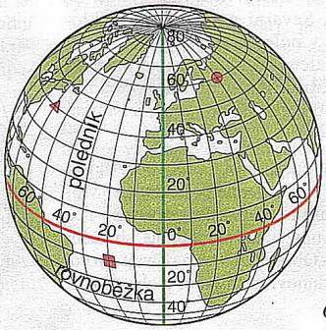
- zeměpisná síť – síť smyšlených čar (poledníků a rovnoběžek) na povrchu Země
- základ pro určování zeměpisných souřadnic


poledníky – spojují severní a jižní pól, všechny stejně dlouhé
- označeny čísly, tzv. zeměpisnými stupni 0°- 180°
- hlavním (základním) poledníkem je nultý poledník 0°
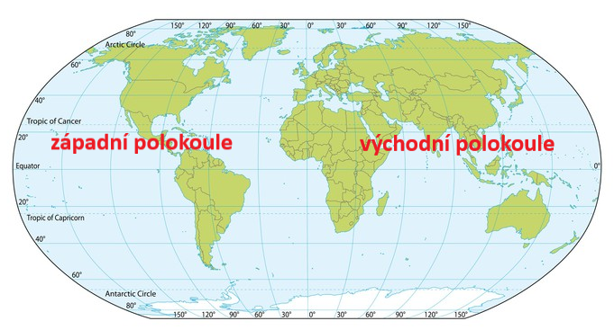

- nultý poledník rozděluje zeměkouli na západní a východní polokouli, volně na něj navazuje poledník 180°z. d.
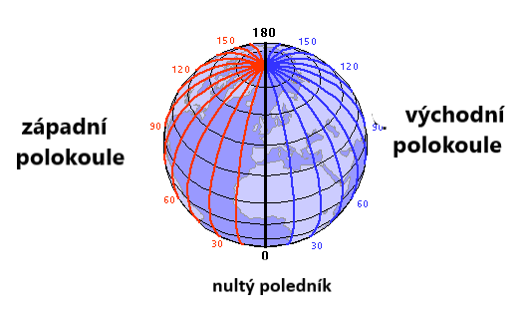
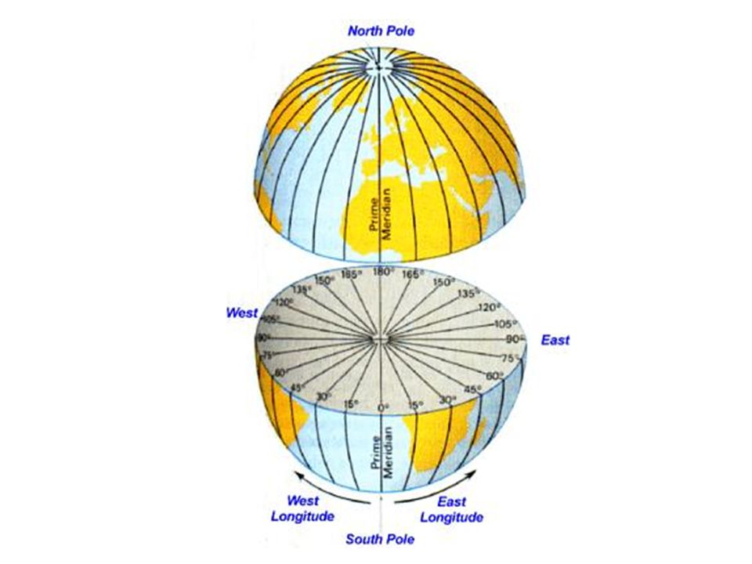

- určují tzv. zeměpisnou délku (z. d.)

zeměpisná délka = vzdálenost od nultého poledníku ve stupních
- východní – v. z. d. (východní zeměpisná délka)
- západní – z. z. d. (západní zeměpisná délka)

Otázky a úkoly:
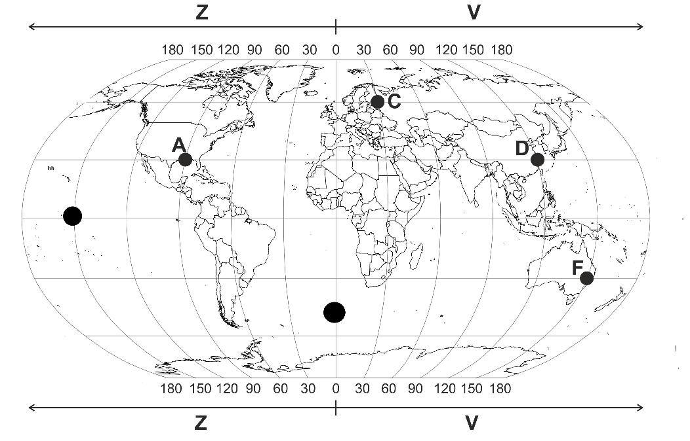
Urči zeměpisnou délku míst na Zemi:
- 90°z. z. d.
- ………………….
- 30°v. z. d.
- ………………….
- ………………….
- ………………….

Řešení:
B. 150°z. z. d., D. 120°v. z. d., E. 0°z. d., F. 150°v. z. d.,

